ODYSSEUS A JEHO DOBRODRUŽSTVÍ

Kvíz obsahuje 30 otázek, ke každé jsou tři možnosti. Pozor! Obrázky nemusí vždy odkazovat ke správné odpovědi. Nemusíš kviz tisknout – stačí napsat správné odpovědi do sešitu, odpovědi vyfotit a poslat přes Teams v zadání nebo můžeš napsat odpovědi do souboru ve Wordu a ten pak odeslat: stačí jen odpovědi např. „1 a, 2 b, 3 c,…“

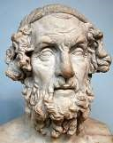
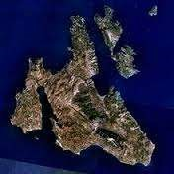
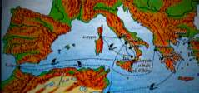
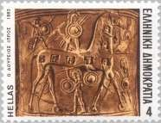
1. Ve kterém díle jsou popsána Odysseova dobrodružství? a) Ilias
- Aeneis
- Odyssea

2. Na kterém ostrově Odysseus vládl?
- Kypr
- Ithaka
- Kréta

3. Jak dlouho trvala Odysseova cesta Středozemním mořem? a) 5 let
- 10 let
- 15 let

4. Které války se Odysseus účastnil?
- Peloponéské války
- Médské války
- Trojské války

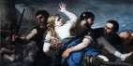
5. Příčinou této války byl únos spartské královny Heleny. Který princ se do ní zamiloval? a) Priamos
- Paris
- Hektor

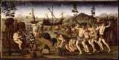
6. Proti kterému národu Odysseus a jeho druhové bojovali po skončení války? a) Kikóni
- Chetité
- Mykéňané

7. Jak se jmenovali lidé, kteří pěstovali květinu, po jejímž snězení nikdo nechtěl z jejich ostrova odjet?
- Fajákové
- Lótofágové
- Lestygonové

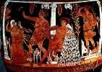
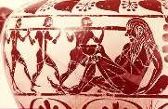
8. Jak se jmenoval Kyklop, kterému Odysseus vypíchl oko?
- Polyfémos
- Telemos
- Antinoos
9. Co obsahoval vak, který Odysseus dostal od boha Aiola?
- Odvahu bohů
- Špatný vítr
- Kousky zlata

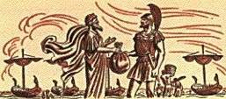
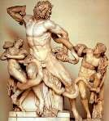
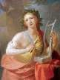
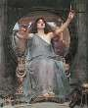

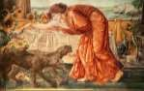
10. Jak se jmenovali lidožraví obři z ostrova Telepylos?
- Ladonové
- Laystrigonové
- Laokoonové

11. Jak se jmenovala kouzelnice z ostrova Aiaia?
- Kalliopé
- Kirké
- Thalia

12. Do podoby jakých zvířat zaklela Odysseovy druhy?
- Vepřů
- Mravenců
- Jehňat

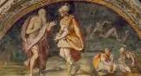
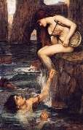
13. Na jaké mytické místo si šel Odysseus pro radu od slepého věštce Teirésia? a) Elysejská pole
- Brány pekla
- Tartaros (podsvětí)

14. Jak Odysseus odolal zpěvu Sirén?
- Nechal si uši zalít včelím voskem
- Požádal o pomoc bohy
- Nechal se přivázat ke stěžni lodi

15. Jak se jmenovaly příšery, které Odyssea ohrožovaly při proplování Messinskou úžinou? a) Harpyje
- Skylla a Charybda
- Medusa a Gorgony

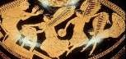
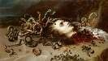
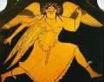
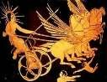
16. Jaká zvířata tvořila posvátné stádo boha Hélia?
- Býci
- Koně
- Berani

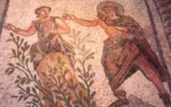
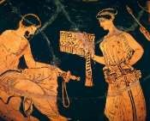
17. Jak se jmenovala nymfa, která Odyssea zdržela na svém ostrově sedm let? a) Dafné
- Kalypsó
- Amaltheia

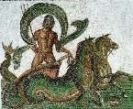
18. Po celou cestu se Odysseus přel s bohem moře. Tímto bohem byl a) Zeus
- Neptun
- Poseidon

19. Jak se jmenovala princezna, která našla Odyssea na pláži na ostrově Fajáků? a) Antiopé
- Kasandra
- Nausikaá

20. Aby se mohl vrátit na svůj ostrov nepoznán, zvolil Odysseus převlek
- Chudého námořníka
- Starého žebráka
- Bohatého obchodníka

21. Jak se jmenoval Odysseův syn?
- Télemachos
- Andromachos
- Plutarchos

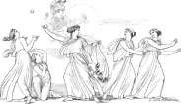
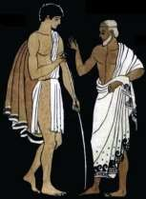
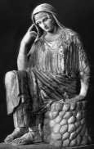
22. Jak se jmenoval vychovatel Odysseova syna? Jeho jméno přešlo do řady současných jazyků jako označení pro rádce a pomocníka. a) Edigus
- Pygmalion
- Mentór

23. Odysseova manželka na něj oddaně čekala celou dobu.
I proto se říká „být věrná jako…“
- Penelopé
- Ariadna
- Berenika

24. Co dělala, aby zdržovala nápadníky, kteří ji nutili, aby si vybrala nového manžela?
- Vyprávěla synovi o Odysseových dobrodružstvích
- Dávala nápadníkům nesplnitelné úkoly
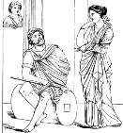
- Každou noc rozpárala kus rubáše, který předchozího dne ušila – dala si podmínku, že se provdá, až dokončí rubáš pro Odysseova otce

25. Po kolika letech se nakonec se svým manželem shledala?
- Po 10 letech
- Po 20 letech
- Po 30 letech

26. Jakou soutěž zorganizovala, aby si vybrala manžela a nového krále?
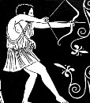
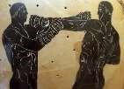
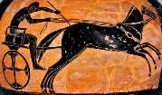
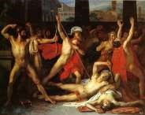
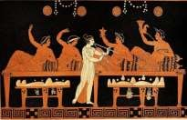
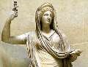
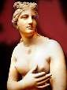
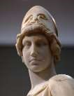
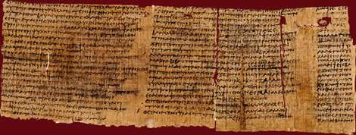
- Soutěž v lukostřelbě
30.

Kdy přibližně básník Homér sepsal Odysseova dobrodružství?

- Turnaj v zápase
- Závod na vozech

27. V této soutěži uspěli
- Všichni nápadnici
- Odysseus a další dva nápadníci
- Pouze Odysseus

28. Jak se Odysseus pomstil nápadníkům?
- Vyhnal je z paláce
- Pobil je
- Otrávil během hostiny

29. Která bohyně ochraňovala Odyssea po celou dobu jeho putování?
- Héra
- Afrodita
- Athéna

- V 8. století př. n. l.
- Ve 3. století př. n. l.
- V 1. století př. n. l.

Kvíz byl převzat z http://www.quizz.biz/quizz-296986.html

Pověst si můžete přečíst zde: https://sites.google.com/site/starovekebajeapovesti/odysseova-dobrodruzstvi

